江苏省南通市通州区2023-2024学年上学期期末考试九年级物理试卷
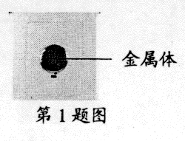
一、单项选择题（每小题2分，共20分）
1.如图所示是一种触摸开关.当手指直接接触这种开关面板上的金
属体时，因为人体是导体，会触发开关闭合，电路中的电灯发光.用
手持下列哪种物体接触面板上金属体时，也能使电灯发光的是
A.木制牙签 B.金属钥匙 C.塑料尺 D.玻璃杯
C.较多热量 D.较大比热容
2.海陆风形成的主要原因是海水与陆地相比有
- 较高温度 B.较大密度
3..物理文化周主题辩论赛中，小明提出以下四个观点，正确的是
①大功率机械，机械效率不一定高
②电能表指示灯闪烁次数越多，消耗电能越快
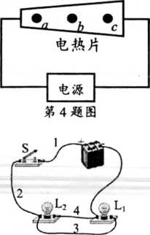
③使用机械可以省力又省功
④更换灯泡前先断开电源，符合安全用电要求
A. .①② B.①④ C.②③ D.③④
4.小文同学在活动课上表演了个小魔术，用电热片点燃火柴.如图所示，操作时将一厚薄均匀的电热片接在电源上，然后将火柴靠近电热 片上三个位置的其中一个，三个位置的效果
A. a点最明显 B.方点最不明显
C. c点最明显 D.都一样
5.如图所示，连接好电路闭合开关后，发现L1不亮，L2能发光，则电路中的故障可能是
A. L1灯座短路 B. L2灯丝断了
第5题图
C.导线2断路 D.导线3断路
6.用如图所示电路探究串联电路中电流、电压特点.关于两个实验，
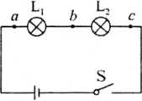
下列说法中正确的是
Ａ.可通过灯泡亮暗判断电流的大小
Ｂ.两个实验中Li和L2规格都应相同
C.为得到普遍规律，应保持器材不变再实验两次
D.最好选用三个相同的电流表串联接入a、b、c处测量
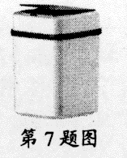
7.某感应式垃圾桶如图所示.其工作原理是：闭合启动开关S1后,垃圾桶才能正常使用，此时指示灯亮起；扔垃圾时只需将手伸到感应区上方一定距离内，感应开关S₂自动闭合，动力装置工作，垃圾桶盖缓缓打开；手离开5s后动力装置会控制桶盖闭合，然后感应开关S2自动断开.下列电路符合要求的是
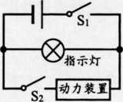
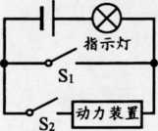
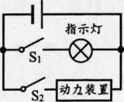
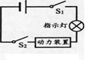

A B C D
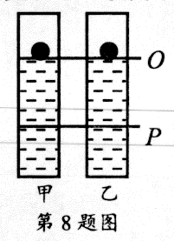
8. 一端封闭的两个完全相同的玻璃管（如图所示），甲中装水，乙中装食用油.两完全相 同的金属小球从。处静止释放，下落到P处，小球在食用油中下落的时间更长.比较两小球从O处到F处的下落情况，小球
A.重力势能变化量相同
B.获得的动能相同
C.重力在水中做功慢
D.机械能不变
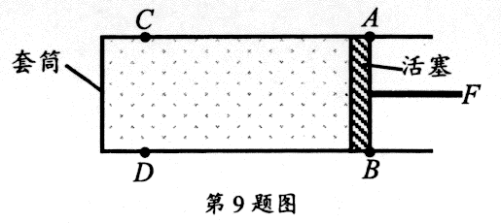
9.如图为小明制作的活塞式点火器模型，套筒为圆柱形，活塞直径为10cm.现将一定质 量的空气密封在套筒内，用75N的力F将活塞快速由处推至8处，则套筒内空气 增加的内能
A.最多约11J
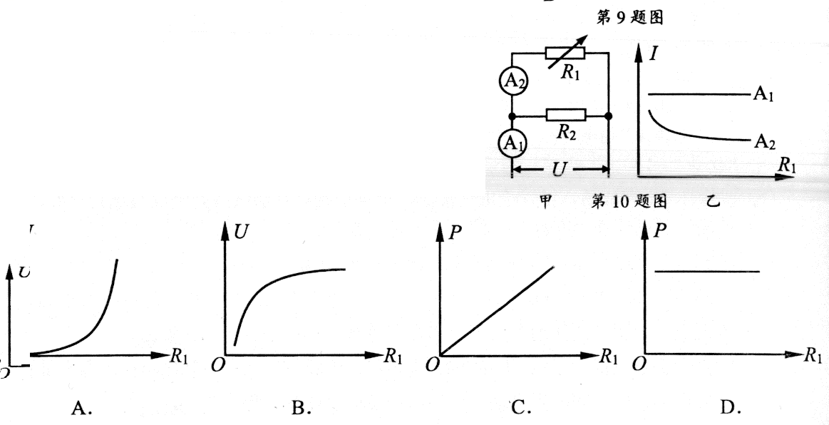
B.最少约13J
C.最多约15J
D.最少约17J
10.如图甲所示，是电阻箱，&2是定值电阻.闭合
开关，改变R1的阻值,两电流表示数与R1关系图
像如图乙所示.则电源电压U、电路总功率P与
R1关系图像正确的是

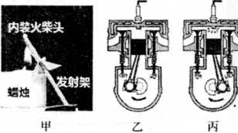
二、非选择题( 共计70分 )
26（4分）将铝箔卷成筒状，上端封闭后内装一截火柴 头，下端开口并装上尾翼制成“小火箭”，将它套 在发射架上，如图甲所示，加热其上端,.“小火箭” 就会发射升空.该实验中 ▲ 能直接转化为“小 火箭”的 ▲ 能,其原理与图 ▲ （选填“乙” 或“丙”）冲程相同.某汽油机飞轮转速为1200r/min, 则该汽油机每秒做功_A_次.
第26题图

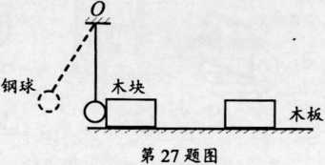
27.（4分）小明用如图所示的装置探究“动能大小的影响因素”.两次实验中他分别将大小不同的实心钢球从相同的高度由静止释放，下摆后将水平木板上的木块撞出一段距离.
（1）该实验是为了探究动能与▲的关系.
（2）实验中 ▲（选填“需要”或“不需 要”）确保木块的初始位置相同；钢球 动能的大小是通过 A 来反映的.
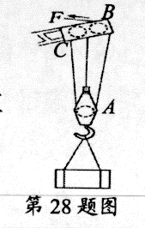
（3）为探究动能与另一因素的关系，小明应该选择同一钢球，从不同高度静止释放,
使钢球到达竖直位置的▲不同.
28.（4分）如图所示，塔式起重机上的A、B、C三个滑轮构成滑轮组，
将重为9.0xl0³N的重物匀速吊起，重物10s内上升10m,滑轮组的机
械效率为90%.三 个滑轮中为定滑轮的是 ▲,拉力F移动的距离为
▲ m,拉力F的功率是▲ W，动滑轮的重力最大为▲ N.
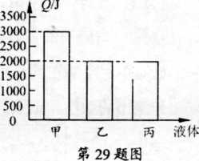
29.（4分）有质量均为1kg的甲、乙、丙三种液体，当
甲、乙、丙的温度分别升高1°C、0.5°C. 0.5。C时，吸
收的热量如图所示.分析可知，当甲液体温度降低0.5。（3
时释放的热量为 ▲ J：不同物质的比热容 ▲ （选填
“可或 “不可能"）相同；甲、乙两种物质的比热容之比
为 ▲, 其中▲作为冷却剂效果更好.
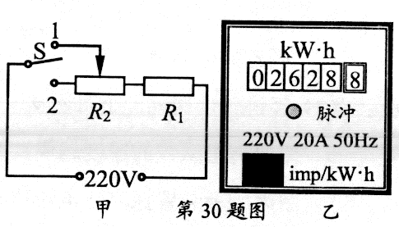
30（4分）如图甲是一款可调节功率的老式电热器简化电路图. 电源电压为220V,定值电阻R1是加热部分，滑动变阻器R2最大阻值为176 Q.开关S接1时，电热器处于加热挡，通过调节R2接入电路的阻值，R1的的最大加热功率为1100W.当电热器达到设定温度或加热到设定时间，开关S自动接2,电热器处于保温挡。
（1） &1的阻值为▲ Ω：
（2） 该电热器以最大加热功率单独工作72s,电路中的电能表指示灯闪烁66次，电能表的表盘如图乙，该电能表的参数为▲ imp（kW.h）；
（3）电能利用率是加热功率占电热器总功率的百分比，当电熟器处于保温挡时，电能利用率是▲，为提高电能利用率、节约能源，可以适当减小 ▲的阻值。
31.（6分）按要求作图
（1） 如图甲所示，请将图中的开关和三孔插座正确接入家庭电路，开关闭合，插座可供电压.
（2） 如图乙所示，请标出小磁针静止时右侧磁极的名称，并用箭头在M点标出磁感线的方向.

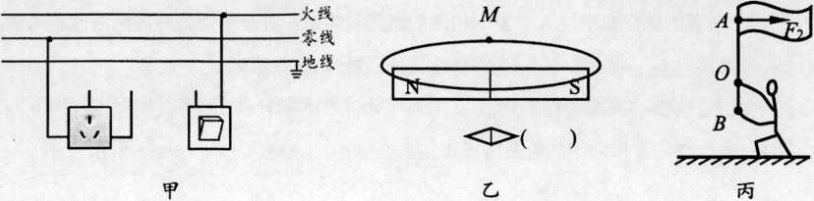
（3）如图丙所示，旗手小明竖直举轻质旗前进时，红旗受到风的水平阻力形，其作用点可 以看成在N点.

第31题
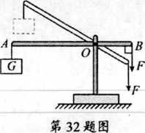
32.（6分）如图所示，在竖直向下拉力F的作用下，使杠杆从水平位 置将一物体缓慢匀速提升.下表是提升物体时采集到的信息
物重G/N | OA/m | OB/m | A端上升的高度h/m
40 | 0.8 | 0.4 | 0.4

（1）若不计杠杆自重和摩擦，杠杆处于水平静止时，求拉力F的大小。
（2）实际做的额外功是4J,拉力尸为100N,求该杠杆的机械效率〃. 和8端下降的竖直距离s.
33.（7分）如图所示，L是标有“6V 1.2W”字样的小灯泡，R是定值电阻。只闭合开关
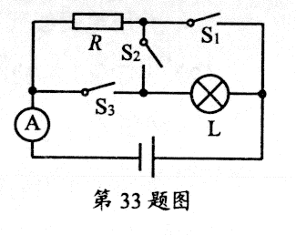
S3,灯泡正常发光，再闭合S1，电流表的示数变化了 0.4A.求：
（1） 灯泡的额定电流；
（2） 定值电阻R的阻值；
（3） 只闭合开关S2,改变电源电压，灯泡仍正常发光时，电阻R的电功率。
▲ ▲▲
34.（7分）将初温相同的液体装入如图所示的五组实验装置中，烧杯（相同）、温度计、铁架台和燃烧皿外，另提供天平和秒表
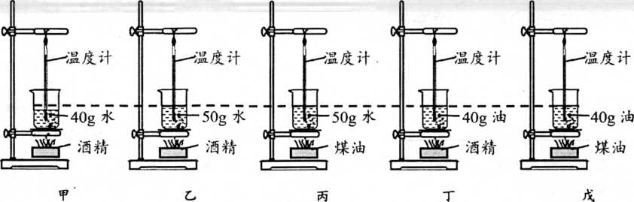

第34题图

（1）要“比较水和油的比热容大小”，应选择一4 两组装置进行实验，通过一 ▲ 比较 水和油吸收热量的多少.
（2）要“比较酒精和煤油的热值大小”，应选择 ▲ 两组装置进行实验.进行实验时， 在两个装置的燃烧皿中注入▲相同的酒精和煤油,实验中两烧杯内的液体均未沸 腾,待燃料 ▲ 后,比较 ▲ 就可比较出两种燃料热值大小.
（3）用甲图中的装置“测量酒精的热值”，加热12min使水温升高了 30C,刚好消耗掉0.2g 酒精，若不计热量损失，酒精的热值为 ▲ J/kg. [c水=4.2X 10³ J/(kg • °C)

35.(8分)在“测小灯泡电阻”的实验中，电源电压3V,小灯泡标有“2.5V”字样.
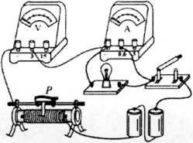
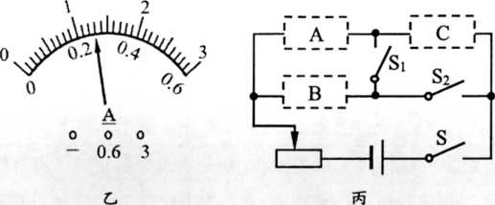
甲
第35题图
- 小明连接的电路如图甲所示，其中有一根导线连接错误，请在这根导线上打“ X”， 并用笔画线代替导线，将其改正.
- 小灯泡正常发光时电流表示数如图乙所示，则灯泡正常发光时电阻为▲ Ω.(保留两位

- 实验中测得的数据及计算的电阻值记录在右  - 表中. | 实验次数 | 1 | 2 | 3 | 4
表中。在分析实验数据时，发现其中一个数据在读  数时 | 电压奶 | 0.5 | 1.0 | 2.0 | 2.5
出现错误，正确的读数应该是▲ . | 电流〃A | 0.08 | 0.12 | 1.10 | /
（4）进一步分析发现，每次测得的灯丝阻值不同，  4)进一步分析发现，每次测得的灯丝阻值不同， | 电阻火 | 6.25 | 8.33 | 1.81
原因是▲对灯丝电阻产生了影响.
(5)小明准备只利用电流表测量小灯泡正常发光时的电阻，他增加了一个阻值已知的定值 电阻Ro和两个开关，设计了如图丙所示的电路，请将定值电阻R0、灯泡和电流表的 元件符号填入虚线框内使其能完成实验、B ▲ 、 C ▲.
36. (6分)用图甲所示装置“探究感应电流产生条件”.
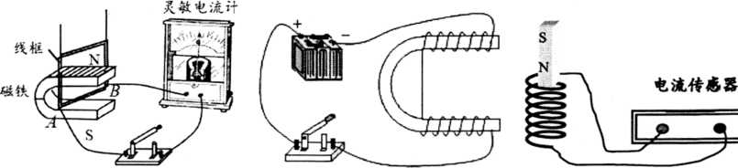
甲 乙 丙

第36题图
（1）磁体和线框相对静止，闭合开关，观察到灵敏电流计指针 ▲ (选填“偏转”或“不 偏转").
（2）实验中，小明和小华发现小量程电流表指针摆动的角度有时会不同.于是，他们想探 究产生感应电流的大小与哪些因素有关.经过讨论后，他们提出了以下猜想：
猜想.1：与导体切割磁感线运动的速度大小有关；
猜想2：与磁场的强弱有关.
①如图甲，小明在同一磁体中驱动装置使线框力8边水平匀速向右运动，读出灵敏电流
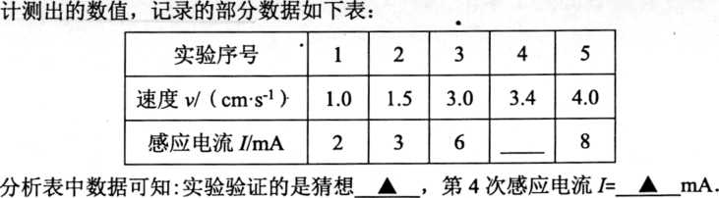

②验证另一猜想时，小华设计了图乙所示的电磁铁代替原有磁体再次实验，此时需要在
图乙的电路中再接入的元件是▲.
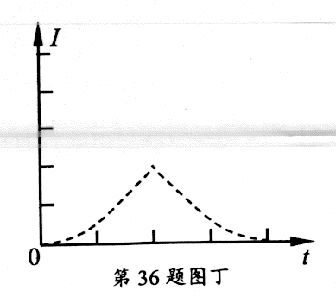
（3）经进一步探究，小明还发现：线框匝数越多，磁场越强，导体切割磁感线的速度越快，产生的感应电流也越大.小明用 图丙所示装置探究，电流传感器能将各时刻的电流数据传输 到计算机，在电脑屏幕上同步显示出皿图像.己知小明将条 形磁铁的N极以lcm/s匀速穿过螺线管时，得到如图丁中虚 线所示的曲线，在图丁中用实线画出以2cm/s匀速让同一条形 磁铁的N极穿过同一螺线管时的大致图像.

37. (10分)阅读短文，回答问题：
速印机
如图甲是一台速印机.当备用纸槽上纸张较多时，不容易发生卡纸，当备用纸槽上纸张 较少时，容易发生卡纸，且印刷速度较小时卡纸机率较小.为此，小明设想在备用纸张较 多时高速印刷，备用纸张较少时低速印刷.
如图乙是小明设计的电路原理图，工作电路电压U可供电动机Mi、初正常工作，Mi、 必的具体参教见下表.电动机工作时带动机体内的滚筒转动，从而完成“进纸"、"印刷''等 操作，电动机转速越大，印刷速度也越快.在控制电路中，ZO的长度是08的1.5倍，Ro 是保护电阻，阻值为10。，电源电压为6V, R是安装在备用纸槽底部的力敏电阻，其阻值 与受到纸张的压力成反比，图像如图丙.印刷时先闭合S2,后闭合Si,当控制电路中的电 流大于或等于0.2A时，衔铁被吸引.印刷时所用纸张规格相同，每500张纸的重力为20N.
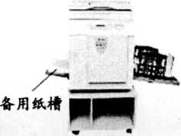
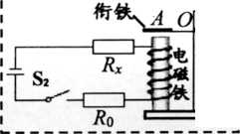
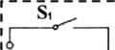
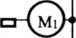
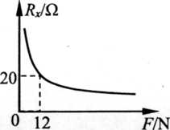
工作电路
|| 5"?
控制电路
乙 ，
第37题图
电动机型号 | 额定功率/W | 额定电流/A | 印刷速度/(秒/张)
Afi | 220 | 1 | 0.2
m₂ | 110 | 0.5 | 0.5
- 闭合开关S2,电磁铁上端为▲极,工作电路电压为U为▲ V.
- 下列关于小明设计的速印机的说法,正确的是▲.
- 工作电路中电动机M1比M2的印刷速度慢
- ,当备用纸槽上纸张减少时，电磁铁的磁性变弱
- 若弹簧对OB的拉力为阻力，AO8是费力杠杆
- 当备用纸槽上无纸时，控制电路中电流为0.6A
- 当备用纸槽放置总重力为12N的纸张时，刚启动印刷时工作的电动机是 ▲ .在某 次印刷中，电动机正常工作，备用纸槽中纸的张数从500张减小到100张，求该次印 刷过程中电动机消耗的总电能•(请写出计算过程)
- 若衔铁被电磁铁吸引的电流大小不变，将砒换成阻值15Ω的定值电阻.当备用纸槽 中纸张逐渐变少,启动另一个电动机时，备用纸槽中纸的张数比Ro为10Ω时 ▲(选 填“多”或“少”)▲张.

